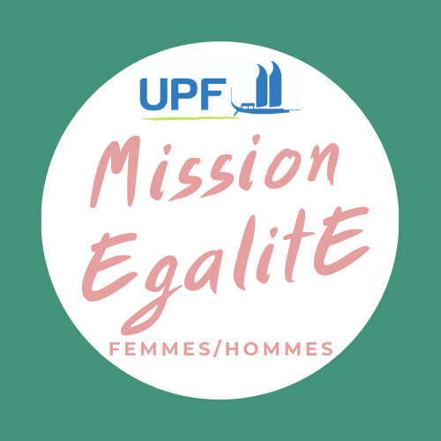
Avis de recrutement - stage étudiant
Durée : 4 mois, à partir de janvier 2020

L’Université de la Polynésie française s’est dotée depuis la rentrée 2018 d’une Mission Egalité Femmes Hommes. Afin de développer sa visibilité et d’organiser des événements de sensibilisation aux questions d’égalité, de respect et de coopération, elle cherche un·e stagiaire. Les objectifs de ce stage seront :
- de participer à l’organisation d’ateliers ludiques et thématiques lors des journées pédagogiques Ludovia 2020, du 12 au 15 février ;
- d’organiser une exposition pour la journée internationale des droits des femmes, autour du 8 mars 2020 (thématique à préciser)
- d’organiser une exposition sur le Tapa, sa place dans la culture dans la culture polynésienne, le rôle des femmes dans la transmission des savoir-faire, et ce que les artistes contemporains ont à en dire aujourd’hui (exposition parrainée par l’UNESCO dans le cadre de la première Journée Mondiale de l’Art World Art Day).

Missions principales :

Organiser et participer aux manifestations mises en place par la Mission Egalité Femmes-Hommes et la Bibliothèque universitaire.

Activités confiées :

- Participer aux réunions préparatoires de la MEFH
- Travailler en équipe (BU, COSIP, service communication de l’UPF)
- Contacter les partenaires
- Réaliser la logistique des expositions / évènements
- Créer des supports de communication
- Diffuser de l’information
- Animer des évènements
- Participer aux manifestations organisées

Savoirs généraux et compétences opérationnelles :

- Etre intéressé·e par les thématiques proposées
- S’exprimer clairement,
- Maîtriser les logiciels de bureautique,
- Etre à l’aise face à du public,
- Etre à l’aise avec l’outil informatique (réalisation de supports et visuels),
- Etre organisé·e et méthodique,
- Savoir prendre des initiatives dans les missions confiées
- Etre investi·e dans le travail partenarial et coopératif
- Savoir rendre compte et proposer des bilans intermédiaires et finaux

Conditions spécifiques :

- Rattachement à la Bibliothèque universitaire
- L3 ou Master

Pour se porter candidat ou candidate, adresser votre candidature (curriculum vitae d’une page et lettre de motivation) à mission-egalite@upf.pf avant le mercredi 8 janvier 2020.

Personne à contacter :
Bérangère Labrosse, directrice du COSIP
Claire Mouraby, directrice de la BU

